План урока

Предмет: Литературное чтение |  | Школа: ОСШ №9
Дата: 15.10.20 |  | ФИО учителя: Ганукаева А.Ж.
Класс: 3 «В» |  | Количество  присутствующих: |  | Количество  отсутствующих:
Раздел (сквозная тема): |  | «Что такое хорошо, что такое плохо».
Тема урока: |  | В.Гауф «Карлик Нос» Добро и зло
Цели обучения: |  | 3.1.2.1 пересказывать подробно/ выборочно содержание произведения свободно или по совместно составленному плану/ драматизация  3.2.1.1 читать вслух бегло, сознательно и выразительно; читать по ролям / выборочно  3.3.4.1 Совершенствовать работу, исправляя лексические и стилистические неточности, исправлять орфографические
Цель урока: |  | Все учащиеся смогут:  - пересказывать выборочно содержание произведения \драматизация;  - читать выборочно вслух бегло, сознательно и выразительно;  совершенствовать работу, исправляя лексические и стилистические неточности с помощью учителя.  Большинство учащихся смогут:  - пересказывать с помощью учителя выборочно содержание произведения \драматизация;  - читать выборочно вслух бегло, сознательно и выразительно читать по ролям;  -совершенствовать работу, исправляя лексические и стилистические неточности самостоятельно.  Некоторые учащиеся смогут:  - пересказывать самостоятельно выборочно содержание произведения драматизация;  - читать самостоятельно выборочно вслух, бегло, сознательно и выразительно, читать по ролям;  объяснить, как исправлять лексические и стилистические неточности.
Критерии успеха |  | Ученики умеют пересказывать произведение ;использовать виды чтения; создавать творческие работы разных жанров; находить и исправлять ошибки.
Языковая цель |  | Основные термины и словосочетания: добро и зло  Вопросы для обсуждения:  -О чем говорится в этом произведении?  Скажите почему…?
Привитие ценностей |  | Ценности, основанные на национальной идеи «Мәңгілік ел»: казахстанский патриотизм и гражданская ответственность; уважение; сотрудничество; труд и творчество; открытость; образование в течение всей жизни; любовь к своей стране.
Межпредметные связи |  | Самопознание: оказание взаимовыручки, взаимопомощи  Естествознание: беседа о животных
ИКТ |  | Презентация
Материал прошедших уроков: |  | Подробный пересказ. Пересказ по плану. Чтение вслух, беглое, сознательное и выразительное чтение; чтение по ролям/выборочно. Просмотровое/изучающее/чтение с пометками. Определение жанровых особенностей народной и литературной сказки, рассказа, стихотворения, басни.  Составление плана на основе выявления последовательности событий. Деление произведения на части. Озаглавливание.
Ход урока:
Этапы урока | Запланированная деятельность на уроке |  |  |  | Ресурсы
Начало урока  (3 мин) | Создание положительного эмоционального настроя: Добрый день, уважаемые ребята и гости. «Нет сказки причудливей, чем сама жизнь»  Х.К. Андерсен  Актуализации жизненного опыта  (К) Учащиеся вспоминают, какие бывают сказки. Рассмотрев схему, называют народные и литературные сказки, которые они знают.  Целеполагание  Цель нашего урока - научиться:  - пересказывать выборочно содержание произведения / драматизация  ФО («Смайлики») |  |  |  | портрет  Х.К.  Андерсена (слайд1)  Слайд2
Середина урока  (10мин)  (5мин)  (3 мин) | Вступительное слово учителя:  Сегодня мы с вами на уроке литературы вместе с героями сказки Гауфа " Карлик Нос" окунемся в волшебный мир сказочного королевства; попробуем понять смысл данного произведения и для себя ответить на извечный вопрос бытия: что есть зло и добро в нашей жизни и литературной сказке. А сказка великого немецкого писателя начиналась так:  прослушивание аудиосказки «Карлик Нос»  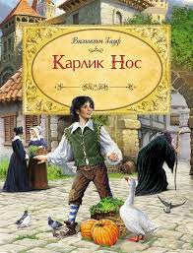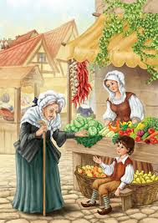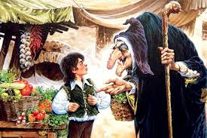  Работа над художественным произведением  (К) После прослушивания аудиосказки первой части, учащиеся описывают место действия и отвечают на вопросы.  Что говорит автор о мальчике до встречи с ведьмой?  Как реагирует на ворчание старухи Якоб?  Учитель просит оценить поведение Якоба. Хорошо это или плохо?  Учащиеся прогнозируют, что могло произойти дальше  Прослшивание аудиосказки второй части. Учащиева отвечают на следующие вопросы.  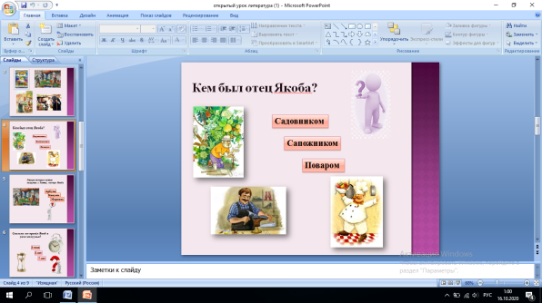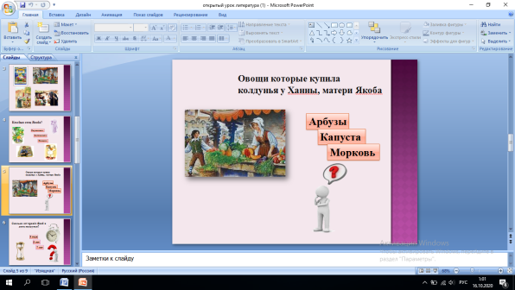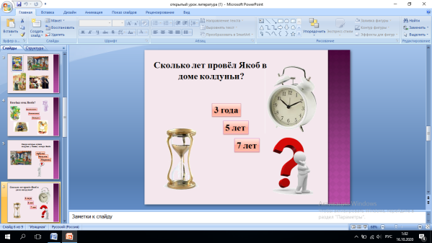  (К, Г) Знакомство с правилом.  Драма - род литературы, написанный для постановки на сцене. Особенность драматической формы состоит в том, что произведение можно, и читать, и смотреть в театре.  ФО («Смайлики», взаимооценивание)  Динамическая пауза  Работа но учебнику  (П) Учитель предлагает выяснить, чем драматизация отличается от инсценирования. Для этого дети изучают схему, делают вывод. Учитель обращает внимание на этапы подготовки инсценирования и драматизации, на сходство и отличие.  (Г) Учащиеся высказывают своё мнение об отличиях драматического текста от эпического.  Интерпретация текста литературного произведения в творческой деятельности учащихся: драматизация.  перевести продолжение рассказа в драматическую форму?  - Что хотел сказать автор, показывая грубость родителей при встрече с сыном?  Кого винит мальчик в своем уродстве?  ФО («Смайлики», взаимооценивание, самооценивани  (И) Выбор совета. Из предложенных в учебнике советов учащиеся выбирают тот, который они дали бы Якобу.  ФО («Смайлики», взаимооценивание) |  |  |  | слайд  презентация  мультфильм  учебник  памятки    учебник  
Конец урока  (2 мин)  Рефлексия | Учащиеся подводят итог урока, восстанавливают предложения в учебнике:  Драматизация отличается от инсценирования ...  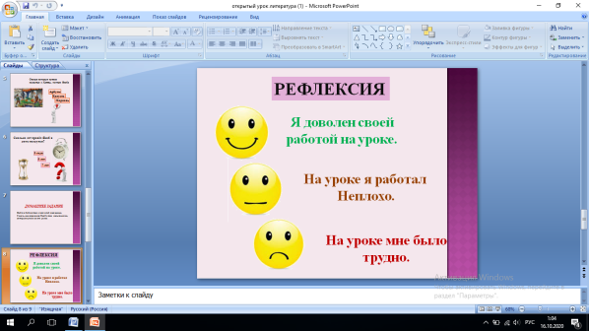  Учитель рекомендует учащимся найти, прочитать всю сказку и узнать, как справился Якоб с теми испытаниями, которые выпали на его долю?  Домашнее задание.Задание на неделю.  Найти в библиотеке и прочитай всю сказку. Узнать, как справился Якоб с теми испытаниями, которые выпали на его долю.
Дифференциация |  |  | Оценивание |  | Здоровье и соблюдение  техники безопасности
Ответы на вопросы. |  |  | Наблюдение за работой учащихся, их самостоятельной работы. Задавать вопросы по ходу урока - в зависимости от ответов детей.  Наводящие вопросы.  Анализировать результаты ученической рефлексии.  Оценивание: взаимооценивание, самооценка, «Смайлик».  Формативное словесное оценивание учителем. |  | Проведение физминутки.

Зам. Директора по учебной части:
________ Туремуратова Л.Е.

Рук-ль МО:______ Альмаханова Г.Н.

Открытый урок
по литературному чтению
В 3 «В» классе на тему:
В.Гауф «Карлик Нос»

Дата проведения: 15.10.2020г

